Предмет: Математика: алгебра и начала математического анализа.
Класс: 11.
Номер урока: четвертый.
Тема: Интегрирование в решении физических задач.
Цели (для учителя):
- закрепить знания по интегрированию;
- учить применять полученные знания при решении физических задач.
Задачи:
Образовательные:
- повторить и обобщить изученный материал;
- контроль и оценка знаний полученных в ходе изучения темы.
Развивающая:
- развитие познавательных интересов, интеллектуальных;
- развитие логического и пространственного мышления учащихся;
- развитие визуальных каналов восприятия информации.
Воспитательные:
- эстетическое воспитание;
- воспитание ответственности;
- выявление самостоятельности.
Формируемые результаты:
Предметные:
- обобщить теоретический материал по интегралам, решать задачи на их вычисление, решать физические задачи с помощью интегрирования.
Личностные:
- развивать готовность к самообразованию и решению творческих задач, формировать умение объективно оценивать свой труд.
Метапредметные:
- формировать умение самостоятельно определять цели своего обучения, ставить и формулировать для себя новые задачи в учебе и познавательной деятельности.
Планируемы результаты:
Учащийся систематизирует навыки интегрирования в решении соответствующих текстовых задач.
Основные понятия: интегрирование.
Форма урока: урок-практикум, урок-турнир.
Тип урока: интегрированный (математика и физика), урок обобщения и систематизации знаний.
Ведущие виды и формы деятельности: коллективная, фронтальная, индивидуальная, групповая (парная).
Используемые средства обучения или оборудование: доска, проектор, презентация, компьютер.
Этапы урока:
- Организационный момент (2 мин).
- Актуализация знаний и умений (3 мин).
- Постановка цели и задачи урока. Мотивация учебной деятельности учащихся (4 мин).
3. Решение задач (27 мин)
4. Итог урока (3 мин)
5. Домашнее задание (1 мин)

Ход урока

1. Организационный момент.
Цель этапа: обеспечить готовность учащихся к уроку, сконцентрировать внимание, проверить порядок на рабочих местах учащихся.
Метод: беседа.
Форма организации учебной деятельности: коллективная.
Деятельность учителя | Деятельность учащихся | Формируемые УУД
Приветствие учащихся. Проверка готовности к уроку.  - Здравствуйте, ребята. Сегодня, я вам предлагаю провести наш урок в новых ролях, где вы будете выступать не просто учащимися 11 класса, а согласно выбранному вами профилю, выступать в качестве аудиторов ваших фирм.  Аудитор (от латинского - слушатель) подобно врачу, прослушивающему больного, аудитор не только исследует финансовый организм предприятия, отыскивая болевые точки (пробелы в знаниях, надеюсь, в ваших фирмах их не будет), но он же делает заключения о его состоянии. Аудитор помогает также разобраться в «теоретических вопросах» фирмы, составить договор, привести в порядок бухгалтерскую документацию (расчетный отдел), избежать сомнительной сделки, проверить надежность партнера. Но каждый аудитор должен придерживаться этического кодекса профессионального поведения, с которыми я вас хочу ознакомить (приложение 1 - визуализация. Цель: привлечь внимание учащихся и сконцентрировать их на дальнейшую работу).  Итак, начинаем нашу работу.  Класс предварительно разбит на группы, в каждой группе выбраны представители:  - палата аудиторов;  - расчетный отдел;  - теоретики. | Дети рассаживаются по местам. Проверяют наличие принадлежностей.  Учащиеся рассаживаются на группы. | Личностные: самоопределение.  Регулятивные: волевая саморегуляция.  Коммуникативные: планирование учебного сотрудничества с преподавателем и со сверстниками.
2. Актуализация знаний и умений.
Цель этапа: организовать актуализацию изученных способов действий, достаточных для обобщения знания; зафиксировать актуализированные способы действий в речи; зафиксировать актуализированные способы действий в знаках (эталоны); организовать самостоятельное выполнение учебного действия.
Метод: репродуктивный, беседа.
Форма организации учебной деятельности: фронтальная.
Деятельность учителя | Деятельность учащихся | Формируемые УУД
Интеллектуальная разминка  Задание 1. Теоретики должны ответить на следующие вопросы:  1. Сформулировать определение первообразной.  2. Сформулировать основное свойство первообразных.  3. Сформулировать правила нахождения первообразных.  4. Сформулировать основные свойства интеграла.  Задание 2. Также теоретикам.  Сформулируйте алгоритм вычисления определённого интеграла и заполните пропуски.  Для вычисления значения определённого интеграла $\int_{a}^{b}{f\left(x\right)dx}$ нужно:  1) найти ______ F(x) для функции f(x);  2) ______ значения F(b) и F(a) ________ этой в точках b и a;  3) найти _________ F(b)−F(a). |  | Регулятивные: выделение и осознание учащимся того, что уже усвоено, осознание качества и уровня усвоения.  Познавательные: ориентироваться в своей системе знаний (определять границы знания/незнания).  Коммуникативные: уметь слушать и слышать, понимание речи других, оформление внутренней речи во внешнюю.
3. Постановка цели и задачи урока. Мотивация учебной деятельности учащихся.
Цель: организовать актуализацию изученных способов действий, достаточных для построения нового знания.
Метод: репродуктивный, беседа.
Форма организации учебной деятельности: фронтальная.
Деятельность учителя | Деятельность учащихся | Формируемые УУД
- Посмотрите внимательно учебный видеоролик. (Визуализация. Цели: объяснение материала доступной форме, закрепленное упражнениями; как средство, повышающее активность учащихся на уроке и порождающих у них желание высказаться, выразить своё мнение по поводу увиденного).  Ссылка на учебный видеоролик: https://resh.edu.ru/subject/lesson/6118/main/225812/  - Тема нашего урока сегодня?  - Хорошо, но тему мы запишем в тетрадях так: «Дифференцирование и интегрирование в решении физических задач»  - Какую цель и задачи поставим?  - Все правильно, молодцы! | Учащиеся просматривают видеоролик.  Применение интегралов для решения геометрических и физических задач.  Учащиеся открывают тетради и записывают тему урока.  Цель: познакомимся с применением определенного интеграла в различных предметных областях.  Задачи: повторим и закрепим материал по темам «Дифференцирование и интеграл», рассмотрим задачи, связанные с ними. | Регулятивные: выделение и осознание учащимся того, что уже усвоено, осознание качества и уровня усвоения.  Познавательные:  синтез — составление целого из частей, в том числе самостоятельное достраивание с восполнением недостающих компонентов.  Коммуникативные: уметь слушать и слышать, понимание речи других, оформление внутренней речи во внешнюю.
3. Решение задач.
Цель этапа: обеспечить усвоение знаний и способов действий на уровне применения их в разных ситуациях.
Метод: создание ситуации выбора и успеха.
Форма организации учебной деятельности: групповая (парная), фронтальная, индивидуальная.
Деятельность учителя | Деятельность учащихся |  | Формируемые УУД
Задание 1.  Вам предстоит совершить аудиторскую проверку документа, составленного вашим подчиненным. Ваша задача проверить правильность выполнения расчетов, записи и исправит ошибки, уметь обосновать, в чем была именно ошибка. | В каждой команде расчетный отдел выполняет задание, затем работы сдаются в Палату аудиторов, которая проверяет правильность выполнения заданий, выставляют оценку, подводят итог. |  | Личностные: оценивание усваиваемого содержания (исходя из социальных и личностных ценностей), обеспечивающее личностный моральный выбор  Регулятивные: осуществлять самоконтроль/взаимоконтроль; работать по плану, сверяя свои действия с целью, корректировать свою деятельность; планировать своё действие; оценивать учебные действия в соответствии с поставленной задачей;  самостоятельно планировать и осуществлять текущий контроль своих действий; контролировать и оценивать свои действия, как по результату, так и способу действия.  Познавательные: применять знания в нестандартной ситуации; формировать умения смыслового чтения; осуществлять решение учебной задачи самостоятельно с опорой на предложенный план; находить в тексте ответы на вопросы (находить и выделять необходимую информацию); систематизировать, обобщать изученное.  Коммуникативные: строить речевое высказывание в соответствии с поставленными задачами; оформлять свои мысли в устной форме; осуществлять работу в паре (в группе).
Вычислите:
$$1.\int_{-2}^{2}{\left(x^{2}+3x-3\right)dx}=\left(\frac{x^{3}}{3}+\frac{3}{2}x^{2}-3\right)|_{-2}^{2}=\frac{8}{3}+\frac{8}{3}+6-6-3=\frac{15}{3}$$
$$2. \int_{-4}^{1}{x^{2}\left(x+5\right)dx=\int_{-4}^{1}{(x^{3}+5x^{2})dx}}=\left(\frac{x^{4}}{4}+\frac{5}{3}x^{3}\right)|_{-4}^{1}=\frac{1}{4}-64+\frac{5}{3}+\frac{320}{3}=\frac{535}{12}$$
После каждая группа (теоретики) информируют об интересных фактах, подготовленных заранее, из жизни великих людей: Ньютона, Лейбница, Лагранжа, Чебышева и др. (зависит от количества групп и человек в ней).  - Подведем итог по 1 заданию.  - Хороший аудитор – это тот аудитор, который может применить свои знания на практике в разных сферах. Проверим, как вы можете справиться с такой работой. Далее предлагаются задания по математике и физике.  Задание 2 (развитие знаково-символических действий).  Определите формулу нахождения площади фигуры ограниченной линиями.  1) 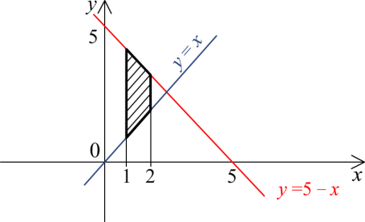  2)  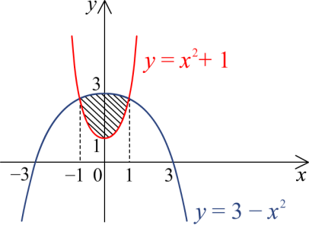  3)  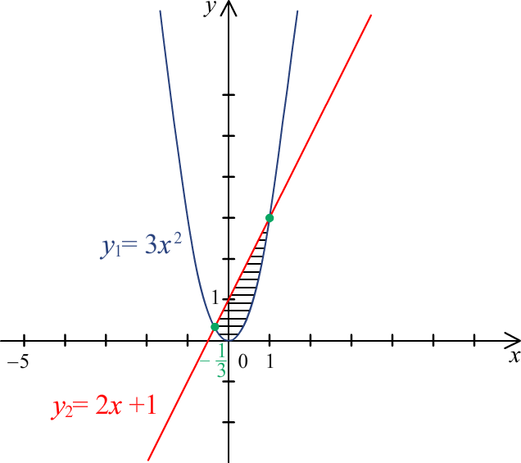  4)  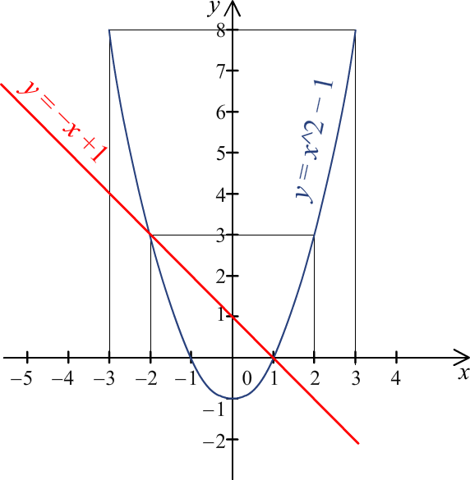  5)  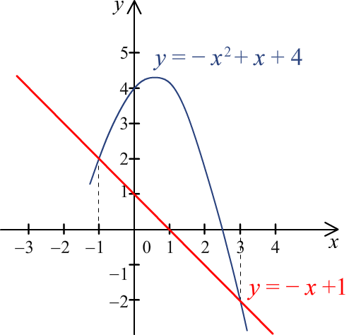  6)  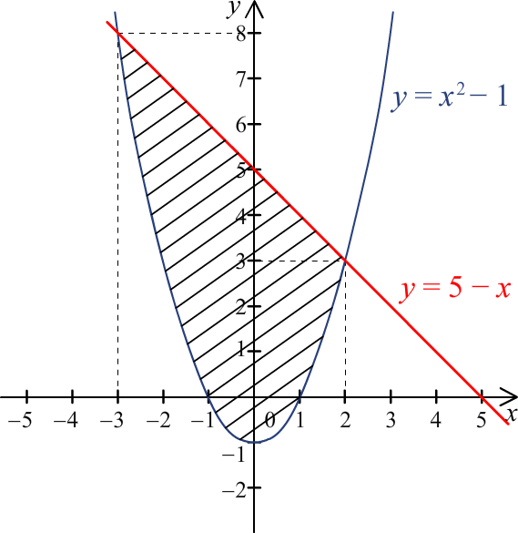  Задание 3. Вычислите площадь фигуры, ограниченной линиями $y=2-2x и y=6-4x-2x^{2}$  Задание 4 (физика).  Тело движется со скоростью  $v\left(t\right)=t^{2}+1$.  Вычислите ее перемещение за промежуток времени [0;1] секунды.  Задание 5 (физика).  Какую работу надо произвести, при перемещении материальной точки на промежутке от 1 до 2 метров под действием силы $F\left(x\right)=x+3.$  Задание 6 (физика).  Вычислите массу участка стержня от значений $x_{1}=0 до x_{2}=1,$если его линейная плотность задается формулой $ρ\left(x\right)=x^{2}+1.$  Задание 7 (физика).  При вращении рамки в однородном магнитном поле возникает ЭДС индукции, изменяющаяся со временем по закону  $$ε_{i}\left(t\right)=50cos\frac{πt}{120}.$$  Найдите значение магнитного потока, пронизывающего рамку в конце первой минуты вращения.  Задание 8.  Найдите площадь фигуры, ограниченной заданными линиями.  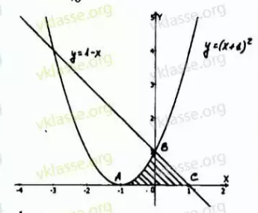  Все решения учащиеся оформляют в письменном виде, по истечению времени, каждая команда имеет право вызвать другую команду на любую задачу. |  | Теоретики рассказывают о жизни великих людей с использованием презентации (визуализация. Цели: облегчить процесс восприятия информации с помощью запоминающихся образов; выявить интерес к дальнейшему изучению).  Защищают свой ответ расчетный отдел каждой группы, при этом аудиторы помогают.  $$S=\int_{a}^{b}{\left(5-2x\right)dx}$$  $$S=\int_{a}^{b}{\left(2-2x^{2}\right)dx}$$  $$S=\int_{a}^{b}{\left(2x+1-3x^{2}\right)dx}$$  $$S=\int_{a}^{b}{\left(2-x-x^{2}\right)dx}$$  $$S=\int_{a}^{b}{\left(3+2x-x^{2}\right)dx}$$  $$S=\int_{a}^{b}{\left(6-x-x^{2}\right)dx}$$  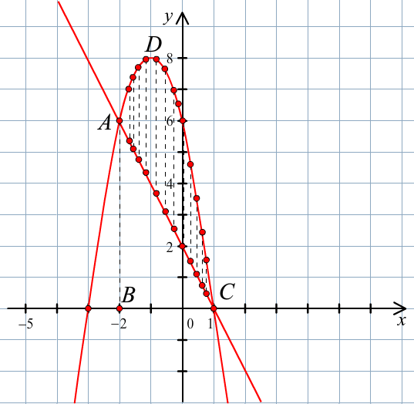  $$S=\int_{-2}^{1}{\left(\left(6-4x-2x^{2}\right)-\left(2-2x\right)\right)dx=\int_{-2}^{1}{\left(4-2x-2x^{2}\right)dx}}$$  $$S=\left(4x-x^{2}-\frac{2}{3}x^{3}\right)|_{-2}^{1}=9$$  $S=\int_{0}^{1}{\left(t^{2}+1\right)dt=\left(\frac{t^{3}}{3}+1\right)dt}$=$\frac{1}{3}+1=\frac{4}{3}$  Ответ: $S=\frac{4}{3}$  $A=\int_{1}^{2}{\left(x+3\right)dx}=\left(\frac{x^{2}}{2}+3x\right)|_{1}^{2}$=$2+6-\frac{1}{2}-3=\frac{9}{2}$  Ответ: $A=\frac{9}{2}$.  $m=\int_{0}^{1}{\left(x^{2}+1\right)dx=(\frac{x^{3}}{3}+x)|_{0}^{1}}$=$\frac{4}{3}.$  Ответ: $m=\frac{4}{3}$  Время $t$ в данном случае изменяется от 0 до 60 сек. Тогда искомый электромагнитный поток:  $$Ф=\int_{0}^{60}{50cos\frac{πt}{120}dt}=$$  =$50∙\frac{120}{π}sin\frac{πt}{120}|_{0}^{60}=$  =$\frac{600}{π}\left(sin\frac{π}{2}-sin0\right)=\frac{600}{π}.$  Ответ: $Ф=\frac{600}{π}$  Абсциссы точек пересечения: ${(x+1)}^{2}=1-x$  $$x=0$$  Границы: [-1;1]  S=S1+S2  $$S1=\int_{-1}^{0}{{\left(x+1\right)}^{2}dx}$$  $$S2=\int_{0}^{1}{(1-x)dx}$$  $$S=\left(\frac{x^{3}}{3}+x^{2}+x\right)|_{-1}^{0}+\left(x-\frac{x^{2}}{2}\right)|_{0}^{-1}$$  $$S=\frac{5}{6}$$  Ответ: $\frac{5}{6}$.
5. Итог урока.
Цель этапа: подведение итога урока, организация оценки результатов деятельности учащихся.
Метод: беседа.
Форма организации учебной деятельности: фронтальная.
Деятельность учителя | Деятельность учащихся | Формируемые УУД
- Чему вы сегодня научились? В чем были трудности?  Выставление оценок. | Учащиеся отвечают на вопросы. | Личностные: умение давать верную эмоциональную оценку своей деятельности на уроке.  Познавательные: формирование внутреннего плана действий, структурирование полученной информации, анализ деятельности на уроке.  Коммуникативные: умение с достаточной полнотой и точностью выражать свои мысли в соответствии с задачами и условиями коммуникации.
4. Домашнее задание.
Цель этапа: дальнейшее формирование навыков и умений; закрепление и углубление теоретических знаний.
Метод: словесный.
Форма организации учебной деятельности: коллективная.
Изучить самостоятельно, что такое кластер и посмотреть примеры.  Задание (развитие знако-символического действия - преобразование модели с целью выявления общих законов, определяющих данную предметную область).  Составить кластер на тему "Интеграл". | Учащиеся открывают дневники, записывают домашнее задание. | Регулятивные: волевая саморегуляция.  Познавательные:  установление причинно-следственных связей;  построение логической цепи рассуждений; умение структурировать знания; оценивание процессов и результатов деятельности.  Коммуникативные: осознанно и произвольно строить речевое высказывание в устной и / или письменной форме.

Приложение 1
ПРАВИЛА ЭТИЧЕСКОГО КОДЕКСА ПРОФЕССИОНАЛЬНОГО ПОВЕДЕНИЯ АУДИТОРА
Аудитор должен:
- Работать в строгом соответствии с правилами пользования офисной техникой.
- Повышать свою квалификацию, используя дополнительную литературу, и подтверждать квалификацию на экзаменах (при ответах с места или у доски), сдаваемых в Палате аудиторов.
- Зарабатывать для своей фирмы акции.
- Сдавать все документы (работы, в том числе и домашнее задание) на аудиторскую проверку.
Аудитор не должен:
- Разрывать в ходе проверки договор с фирмой.
- Обсуждать с другими аудиторами условия своего «Труда» и вести вместе с ними расчеты.

